Многообразие биогеоценозов
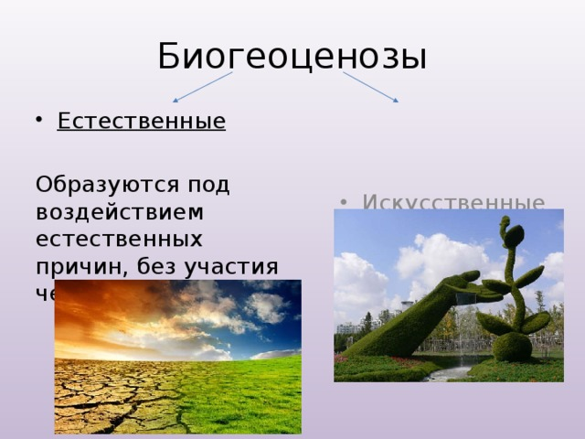
Биогеоценозы
- Естественные
- Искусственные
Образуются под воздействием естественных причин, без участия человека
Созданы человеком
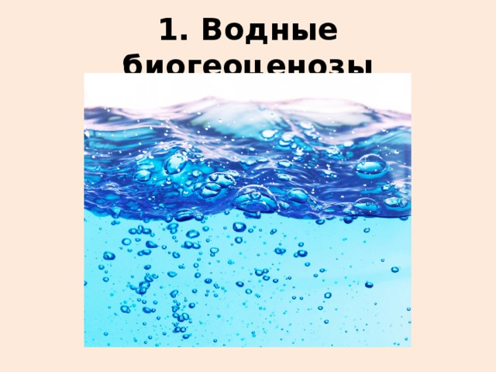
1. Водные биогеоценозы
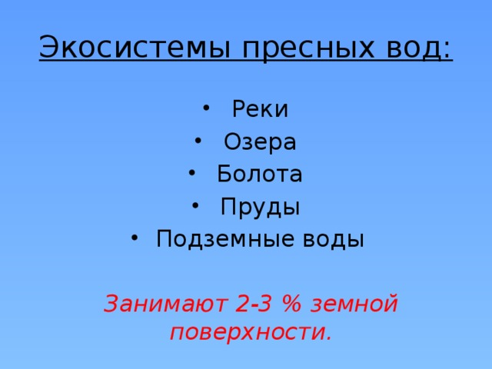
Экосистемы пресных вод:
- Реки
- Озера
- Болота
- Пруды
- Подземные воды
Занимают 2-3 % земной поверхности.
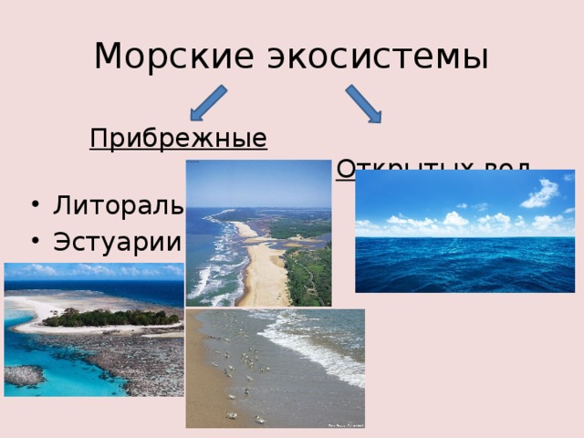
Морские экосистемы
Прибрежные Открытых вод
- Литораль
- Эстуарии
- Рифы
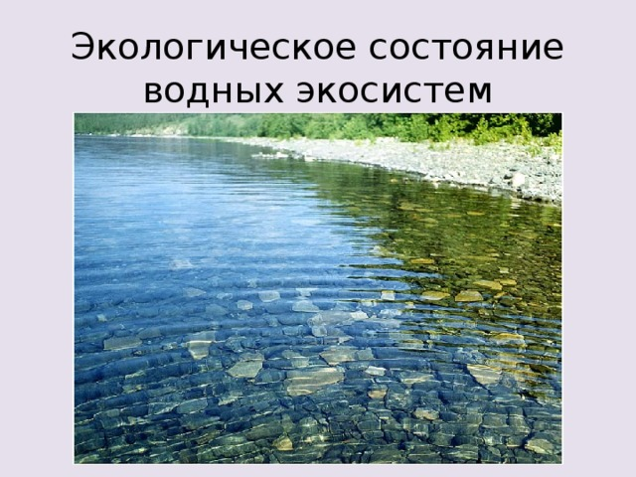
Экологическое состояние водных экосистем
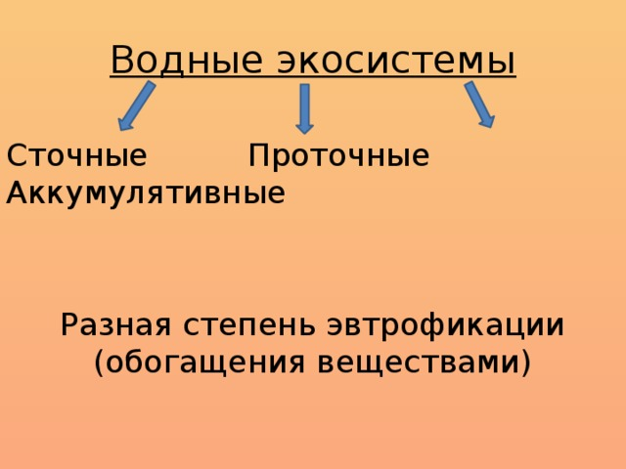
Водные экосистемы
Сточные Проточные Аккумулятивные
Разная степень эвтрофикации (обогащения веществами)
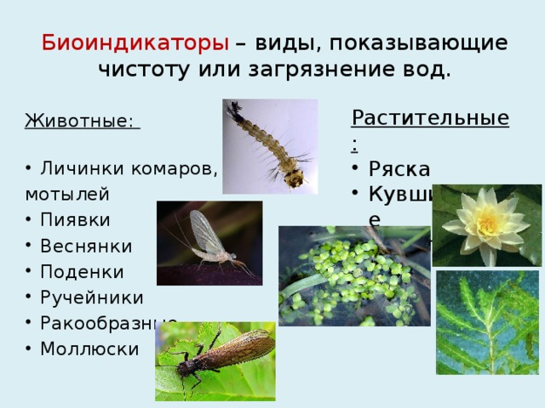
Биоиндикаторы – виды, показывающие чистоту или загрязнение вод.
Растительные:
- Ряска
- Кувшинковые
- Рдест
Животные:
- Личинки комаров,
мотылей
- Пиявки
- Веснянки
- Поденки
- Ручейники
- Ракообразные
- Моллюски
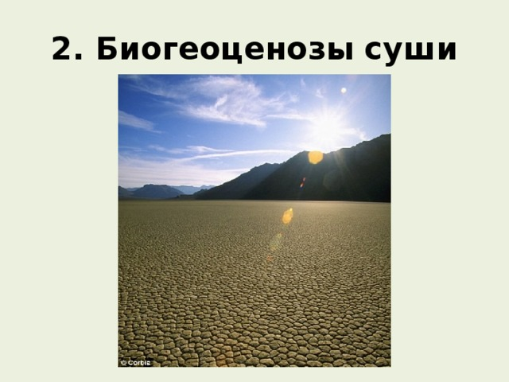
2. Биогеоценозы суши
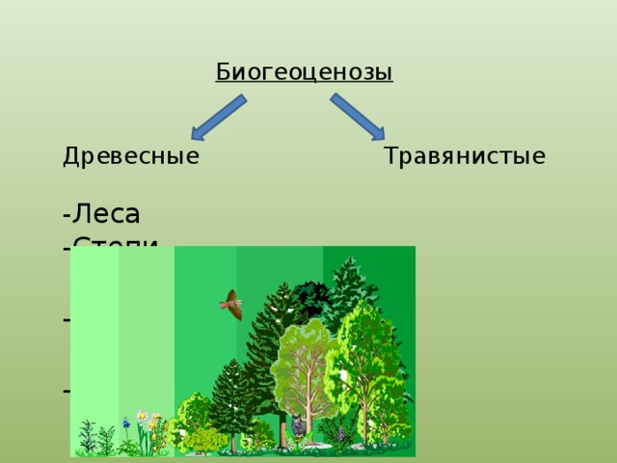
Биогеоценозы Древесные Травянистые
-Леса -Степи
-Прерии
-Луга
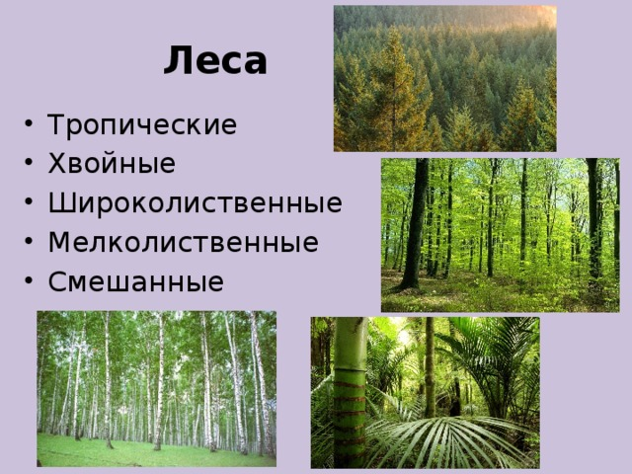
Леса
- Тропические
- Хвойные
- Широколиственные
- Мелколиственные
- Смешанные
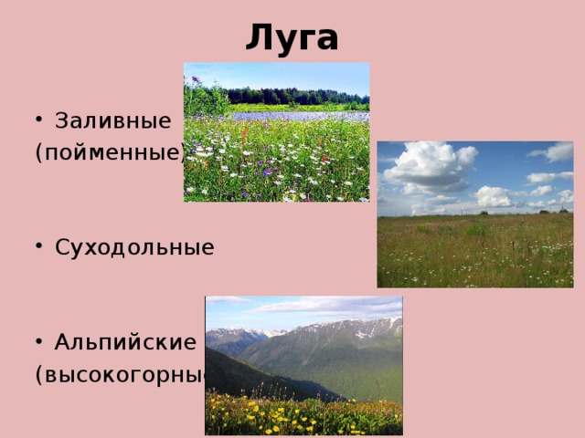
Луга
- Заливные
(пойменные)
- Суходольные
- Альпийские
(высокогорные)
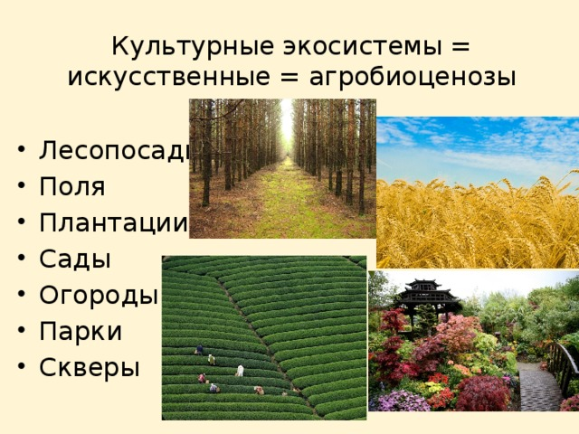
Культурные экосистемы = искусственные = агробиоценозы
- Лесопосадки
- Поля
- Плантации
- Сады
- Огороды
- Парки
- Скверы

